Муниципальное общеобразовательное учреждение
средняя общеобразовательная школа №22
г.Новочеркасска Ростовской области

О состоянии и результатах деятельности
средней общеобразовательной школы №22
города Новочеркасска

Публичный отчет директора школы

Новочеркасск 2010

СОДЕРЖАНИЕ

- Общая характеристика школы 3
- Содержание образования 6
- Воспитательная работа 16
- Ресурсное обеспечение образовательного процесса 23
  - Кадры 23
  - Материальная база 24
  - Финансирование 25
- Поддержка здоровья учащихся и обеспечение безопасности
образовательного процесса 25
- Результаты образовательной деятельности 26
- Ближайшие перспективы развития школы 30

Введение
Публичный доклад подготовлен авторским коллективом муниципального общеобразовательного учреждения средней общеобразовательной школы №22 города Новочеркасска ростовской области: директором школы Фетисовой Л.Ф., заместителями директора по учебно-воспитательной работе Дуровой К.И., Комаровой Л.М., Скляровой Г.И., заместителем директора по воспитательной работе Бондаренко С.Ю.
При разработке публичного доклада использовались методические рекомендации по разработке, публикации и распространению аналитических докладов о состоянии и развитии системы образования национального, регионального уровней на основе статистики, разработанные «Межрегиональной ассоциацией мониторинга и статистики образования» в рамках ПРСО и рекомендованные Министерством образования и науки РФ для использования в регионах.
Публичный отчет о состоянии и результатах деятельности муниципального общеобразовательного средней общеобразовательной школы №22 г.Новочеркасска Ростовской области представляет собой первый опыт публичной отчетности учебного заведения, адресованный широкой общественно-родительской аудитории. Анализ количественного и качественного ресурсного обеспечения позволяет увидеть место школы в системе образования города Новочеркасска. Приведенные в отчете данные о качестве и доступности образования, результатах деятельности школы, позволяют адекватно оценить проблемы и определить приоритетные направления работы школы и конкретные мероприятия, направленные на дальнейшее развитие общеобразовательного учреждения.

- Общая характеристика школы
Муниципальное общеобразовательное учреждение средняя общеобразовательная школа №22 города Новочеркасска – учебное заведение, основанное 7 января 1954 года.
Учредитель – администрация города Новочеркасска.
Школа имеет лицензию на право преподавания, прошла аттестацию и аккредитацию в 2005 году. На основании проведенной аттестационной экспертизы комиссия сделала вывод, что школа успешно обеспечивает соответствие содержания, уровня и качества подготовки выпускников требования государственных образовательных стандартов на всех ступенях образования, работает в режиме развития.
Школа состоит из 3-х звеньев: начального (1-4 классы); основного (5-9 классы); старшего (10-11 классы).
Обучение ведется в 22-х классах. В связи с демографическим спадом в городе количество обучающихся и число классов –комплектов уменьшилось. 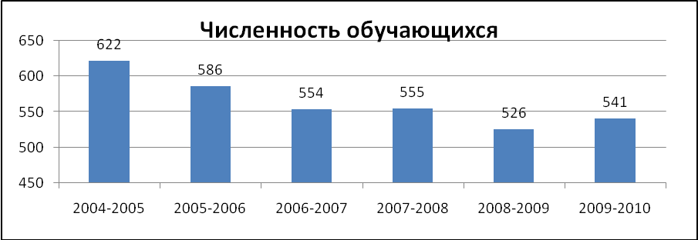

Численность обучающихся по ступеням
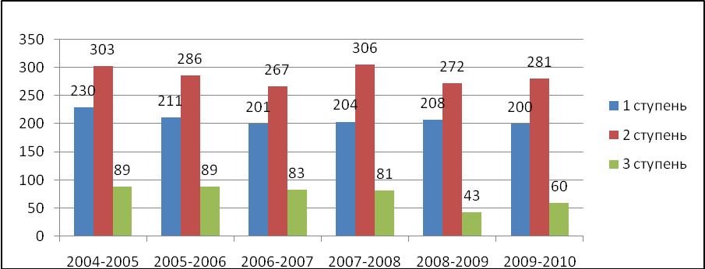

Школа расположена в микрорайоне, где практически отсутствует строительство жилья, по соседству с двумя базовыми школами №11 и №32. Поэтому в условиях жестокой конкуренции педагогический коллектив старается строить свою деятельность таким образом, чтобы в как можно большем объеме удовлетворять образовательные запросы детей и их родителей. Образовательная политика школы позволяет осуществлять ее комплектование не только из своего микрорайона, но и из других микрорайонов города. Особенно привлекательной является школа I ступени, которая находится в отдельном здании, работает 16 лет в условиях полного дня с 8.30 до 17.00. Кроме учителей начальных классов в ней работают воспитатели, педагоги дополнительного образования.
В школу принимаются дети с 6.5 лет по заявлению родителей вне зависимости от их проживания.
На протяжении последних лет, несмотря на принимаемые коллективом меры, учебное заведение испытывает трудности в комплектовании классов.
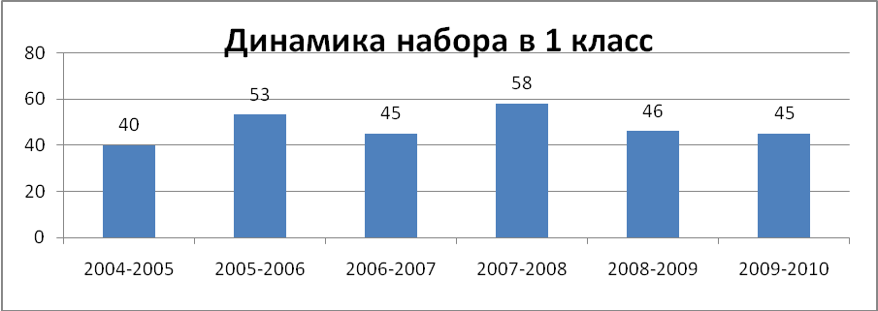

Возрастающий из года в год авторитет школы, устойчивая востребованность образовательных услуг родителями и обучающимися позволяет сохранить количество классов-комплектов, даже без классов компенсирующего обучения.
Количество классов-комплектов по ступеням
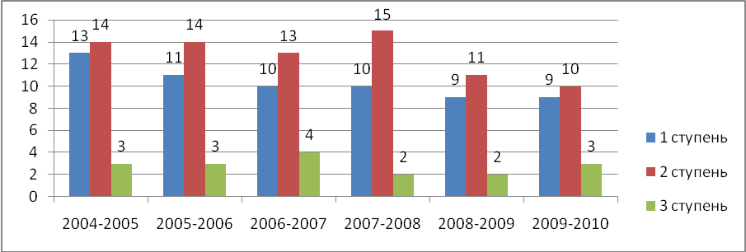
Школа работает в одну смену с 8.30. Обучающиеся 1-5 классов – по пятидневной неделе, 7-11 классы – по шестидневной рабочей неделе в двух зданиях: по ул. Степная 70 (располагается школа полного дня 1 ступени), по ул.Калинина 27 (школа II и III ступени).
В школе имеется спортивный зал, концертный зал, 2 столовые – доготовочные, библиотека, 2 медицинских кабинета, тир, мастерские, зимний сад.
Опрос, проведенный среди родителей показал, что прежде всего в школе привлекает :
- профессионализм учителей, воспитателей,
- работа логопеда, психолога, педагогов дополнительного образования,
- система работы по укрупненным дидактическим единицам,
- организация дополнительного образования обучающихся.
Образовательный статус родителей обучающихся нашей школы следующий:
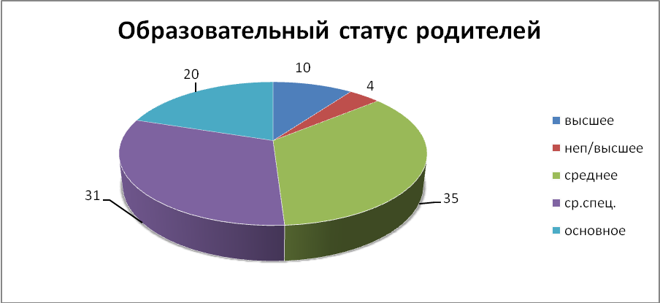
Управление школой осуществляется в соответствии с законодательством Российской Федерации, Уставом общеобразовательного учреждения и строится на принципах единоначалия и самоуправления.
Органами управления являются общее собрание трудового коллектива, педагогический совет, совет школы, администрация.
- Содержание образования в школе
Учебный план МОУСОШ №22 города Новочеркасска Ростовской области разработан на основе:
- Федерального компонента государственного стандарта общего образования
- Федерального базисного учебного плана и примерных учебных планов для общеобразовательных учреждений РФ, реализующих программы общего образования (приказ министерства образования РФ от 9.03.2004г №1312)
- Регионального базисного учебного плана общеобразовательных учреждений Ростовской области, реализующих программы общего образования (приказ ПОиПО Ростовской области от 27.03.2009 года №771 «Об утверждении примерного учебного плана Ростовской области образовательных учреждений , реализующих основные общеобразовательные программы в 2009-2010 учебном году».
Учебный план школы определяет максимальный объем учебной нагрузки обучающихся, распределяет учебное время, необходимое на освоение федерального и регионального компонентов государственных образовательных стандартов по классам и образовательным областям.
Базисный учебный план состоит их двух частей: инвариантной и вариативной.
В инвариантной части учебного плана школы полностью реализуется федеральный компонент государственного образовательного стандарта и гарантируется овладение выпускниками школы необходимых минимумом знаний, умений и навыков.
Вариативная часть учебного плана школы обеспечивает реализацию регионального и школьного компонентов.
Учебный план опирается на следующие принципы:
- выполнение Госстандарта по базисным дисциплинам;
- расширение содержания и превышение стандарта образования в приоритетных для обучающихся направлениях.
По новому БУП 2004 в 2009-2010 учебном году в МОУСОШ №22 обучаются классы.
Начальное общее образование
1 – 4 классы
Учебный план образовательной программы начального общего образования направлен на целостное гармоничное развитие личности, формирование общих способностей и эрудиции в соответствии с индивидуальными возможностями и особенностями каждого, формирование готовности к самообразованию, достижению определенного уровня познавательной культуры и познавательных интересов обучающихся, подготовку обучающихся к освоению образовательных программ основного общего образования.
Максимальная учебная нагрузка не превышает объема предельно допустимой нагрузки, установленной Санитарно-эпидемиологическими правилами СанПин 2.4.2.1178-02 (пункт 2.9 «Требования к режиму образовательного процесса»).
Федеральный компонент учебного плана представлен следующими предметами: русский язык, литература (чтение), английский и немецкий языки, математика, окружающий мир (человек, природа, общество), искусство (музыка и ИЗО), технология, физическая культура.
Учебный предмет «Иностранный язык» изучается со 2 класса. Объем учебного времени для освоения иностранного языка во 2-4 классах составляет 2 часа. Учебный предмет «Окружающий мир» (человек, природа, общество) изучается с 1 по 4 класс по 2 часа в неделю. Учебный предмет является интегрированным. Отличительной чертой данного предмета является то, что он учитывает особенности усвоения младшими школьниками знаний по безопасной жизнедеятельности как части знаний об окружающем мире и включает эти знания в содержание программ и учебников.
Реализация учебных программ осуществляется через применение современных педагогических технологий обучения, воспитания и обновление учебно-методического обеспечения.
В 2009-2010 учебном году в 1а и 2а, 4б классах обучение ведется по УМК Л.В.Занкова, во 2б, 3а, б классах продолжено обучение по УМК «Школа 2100», в 1б, 3в, 4а классах – по УМК «Школа России».
Основное общее образование
5 – 9 классы
Учебный план 5-9 классов направлен на:
- обеспечение освоения основных образовательных программ основного общего образования;
- обеспечение овладения повышенным уровнем содержания образования по отдельным предметам за счет реализации компонента образовательного учреждения;
- повышение качества образования;
- подготовку обучающихся к осознанному выбору профиля обучения на III ступени в рамках предпрофильной подготовки в 9 классе;
- введение учебных предметов (информатика – 8, 9 классы, МХК – 7, 8, 9 классы) в рамках ФБУП-2004 г.;
- обеспечение формирования грамотной и социальной адаптации обучающихся, содействия их общественному и гражданскому самоопределению, ключевых компетенций, позволяющих обучающимся реализовать себя как всестороннюю развитую личность, умеющую адаптироваться на следующей ступени обучения.
Федеральный компонент учебного плана представлен в полном объеме систематическими курсами учебных предметов в соответствии с федеральным компонентом государственного образовательного стандарта.
Для обеспечения достижения всеми выпускниками необходимого уровня подготовки к ГИА по предметам в классах II ступени в вариативную часть включены следующие предметы:
русский язык – 1 час в 6-9 классах;
математика – 1 час в 6 классе;
алгебра – 1 час в 7-9 классах;
химия – 1 час в 8 классе;
физика – 1 час в 9 классе.
В 9 классе в вариативную часть учебного плана включен 1 час информатики и ИКТ для предпрофильной подготовки обучающихся, так как в 10-11 классах школы осуществляется профильное обучение по информационно-технологическому профилю.
В целях реализации регионального содержания образования часы вариативной части использованы на проведение следующих предметов:
биология – 1 час (6 класс);
география – 1 час (6 класс);
экология – 1 час (7 класс).
Для развития духовного мира школьников, нравственности, эстетической восприимчивости, понимания искусства в 7, 8, 9 классах в вариативную часть
казачьего компонента, для создания целостной системы казачьего образования, связанного с историей казачества, его культурой, бытом, традиционными промыслами и ремеслами, формированием казачьего менталитета в вариативную часть учебного плана в 5 классе включен курс «Литература учебного плана включен предмет «Мировая художественная культура».
В целях выполнения постановления Правительства РФ от 21.07.99г. № 839, Федеральной целевой программы поддержки казачьих обществ на 1999-2001г., введения регионального Дона и о Доне» (1 час), в 8 классе - технология (1 час).
В соответствии с письмами Министерства образования Ростовской области от 13.02.2003 г. № 01-51-01 ЗИН «О курсах религиоведческого содержания», № 5426/03 от 11.09.2003 г. «О религиоведческом, религиозном образовании в Ростовской области», № 6823/03 от 28.09.2006г. «Об изучении исторических и культурных основ мировых религий», для реализации требований обеспечения самоопределения личности в системе образования, создания условий для ее самореализации, формирования у обучающихся адекватной современному уровню знаний картины мира, интеграции личности в национальную и мировую культуру, решения одной из основных задач деятельности общеобразовательной школы – задачу социализации учащихся в современном российском обществе, с целью приобщения детей к православным культурным ценностям, имеющим общенациональную культурную значимость для формирования человека и гражданина, а также воспитания трудолюбия, уважения к правам и свободам человека, любви к окружающей природе, Родине, семье в 5, 6, 7 классах введен предмет «Основы Православной культуры» (1 час).
Среднее (полное) общее образование
10 – 11 классы
Учебный план в 10-м, 11-х классах направлен на:
- обеспечение вариативности выбора предметов учебного плана;
- формирование ключевых компетенций – готовность обучающихся использовать усвоенные знания, умения, и способы деятельности в реальной жизни для решения практических задач;
- овладение каждым обучающимся возможным уровнем обученности и развития в соответствии с его потребностями и возможностями;
- обеспечение компьютерной грамотности, то есть использование компьютерных технологий для обработки, передачи и систематизации информации, умение создавать базы данных, презентаций результатов познавательной и практической деятельности, овладение базовыми навыками работы с Интернет-ресурсами;
- обеспечение профессионального самоопределения учащихся.
Учебные планы 10,11-х классов представлены:
- федеральным компонентом (инвариант и вариатив),
- компонентом образовательного учреждения (выбор школы, выбор ученика).
В 10-м, 11-х классах обязательными базовыми предметами являются: литература, иностранный язык, история России, всеобщая история, обществознание (включая экономику и право), ОБЖ и физическая культура. Базовые предметы по выбору школы – информатика и ИКТ, география, физика, химия, биология, МХК.
Вариативная часть учебного плана представлена:
- информатика и ИКТ – 1 час в 10 классе, 1 час в 11 классе;
- химия 1 час в 10 классе, 2 часа в 11 классе;
- физика – 2 часа в 10, 11 классах;
- биология – 1 час в 10-11 классах.
Часы школьного компонента использованы для:
- увеличения количества часов, отведенных на преподавание базовых предметов с целью повышения общеобразовательной подготовки обучающихся: по 1 часу – информатика и ИКТ в 11 классах, химия, биология, экология в 10, 11 классе, по 2 часа – информатика и ИКТ в 10 классе, физика в 10 и 11 классах.
На профильном уровне в классах III ступени в учебный план включены следующие предметы:
русский язык – 3 часа в 10-11 классах;
алгебра и начала анализа – 4 часа в 10-11 классах;
геометрия – 2 часа в 10-11 классах.
Профильные курсы направлены на расширение и углубление знаний по предметам, обеспечение сознательного овладения обучающимися системой знаний и умений, необходимых при сдаче ЕГЭ по математике и русскому языку, а также для продолжения образования.
Учебный план осуществляет реализацию целей, направленных на формирование социально грамотной и социально мобильной личности, осознающей свои гражданские права и обязанности, ясно представляющей потенциальные возможности, ресурсы и способы реализации выбранного жизненного пути; обеспечивает функциональную грамотность, содействует общественному и гражданскому самоопределению обучающихся.

Организация учебно-воспитательного процесса.
Основные педагогические технологии, используемые учителями
Концепция модернизации российского образования на период до 2010 года определяет цели образования на современном этапе. Она подчеркивает необходимость «ориентации образования не только на усвоение обучающимися определенной суммы знаний, но и на развитие его личности, его познавательных и созидательных способностей. Общеобразовательная школа должна формировать целостную систему универсальных знаний, умений и навыков, а также самостоятельной деятельности и личной ответственности обучающихся, то есть ключевые компетентности, определяющие современное качество образования».
В федеральном компоненте цели общего образования конкретизируются на каждой его ступени (цели начального общего, основного общего и среднего (полного) общего образования) и по отдельным предметам. Структура целей изучения отдельных учебных предметов построена с учетом необходимости всестороннего развития личности обучающегося и включает освоение знаний, овладение умениями, воспитание, развитие и практическое применение приобретенных знаний и умений. Все предоставленные цели равноценны. Достижение указанных целей осуществляется в процессе формирования ключевых компетенций, составляющих ФКГСОО (ФГОС), систематизированы для каждой ступени образования в три группы на основе ведущих видов деятельности: познавательной, информационно-коммуникативной, рефлексивной, что определяет приоритет в реализации современного образовательного процесса технологий развивающего и личностно-ориентированного обучения в оптимальной интеграции с информационными и здоровьесберегающими технологиями.
Для реализации содержания образования учителя школы применяют следующие технологии:
№п/п | Технология обучения | Предмет | Ф.И.О. учителя
1. | Модульного обучения | биология  информатика  география  математика  химия | Жукова Л.Н.  Буткевич И.В.  Ходыкина Ф.Я.  СкляроваГ.И.,  Якимова Л.Д.  Дурова К.И.,  Комарова Л.М.
2. | Проектного обучения | биология  иностранный язык  информатика  технология  литература  история  МХК  русский язык, математика | Жукова Л.Н.,  Комарова Л.М.  Зозирова И.П.  Буткевич И.В.  Щербакова В.Н.  Пономарцева Г.А.  Черваненко И.С.  Бондаренко С.Ю.  Степанцова А.Н.,  Зинченко Т.Н.
3. | Технология индивидуализации |  | все учителя школы
4. | Уровневой дифференциации | биология  информатика  ИЗО  физическая культура  история  химия  русский язык  русский язык, математика | Жукова Л.Н.,  Комарова Л.М.  Буткевич И.В.  Ермакова С.Г.  Ларионова Ю.А.,  Лобов В.В.  Черваненко И.С.  Дурова К.И.,  Комарова Л.М.  Опарина Н.А.,  Пономарцева Г.А.  Степанцова А.Н.
5. | Технология исследовательской направленности | экология  русский язык  информатика  технология | Жукова Л.Н.  Бреус Н.Г.,  Исаева Л.Н.,  Опарина Н.А.,  Пономарцева Г.А.  Буткевич И.В.  Щербакова В.Н.
6. | Технология обучения в сотрудничестве |  | все учителя школы
7. | Технология критического мышления | математика  физика  химия | Склярова Г.И.  Склярова Е.Б.  Комарова Л.М.,  Дурова К.И.
8. | Технология ситуативного обучения | иностранный язык  обществознание  литература  математика  физика  география  МХК | ЗозироваИ.П.,  Шурупова Т.П.,  Авдеева Л.В.,  Кирокозова А.С.;  Черваненко И.С.,  Гончарова М.А.;  Исаева Л.Н.;  Дроздова С.В.,  Пономарцева Г.А.,  Бреус Н.Г.,  Опарина Н.А.;  Склярова Г.И.,  Подольская В.Н.,  Якимова Л.Д.;  Склярова Е.Б.;  Ходыкина Ф.Я.;  Бондаренко С.Ю.
9. | Информационно-коммуникационные | Информатика  Математика  Физика  Химия  МХК | Буткевич И.В.;  Якимова Л.Д.,  Склярова Г.И.;  Склярова Е.Б.;  Комарова Л.М.,  Дурова К.И.;  Бондаренко С.Ю.
10. | Технология по системе Л.В. Занкова |  | Степанцова А.Н.,  Зинченко Т.Н.,  Муханова Н.Е.

Использование новых технологий в воспитании

Название технологии | Ф.И.О. (автора)  инноватора | Цель нововведения | Предполагаемый результат | Новые формы и методы
Воспитание ребенка  как  человека культуры | Е.В. Бондаревская | Формирование целостного человека культуры, воплощенного в личностном образе ребенка | Воспитание высоконравственной личности;  уровень ценностно-смыслового развития и самоорганизации личности;  способность к нравственной саморегуляции поведения. | КТД, праздники, творчес  кие отчеты, деловые игры

Система мониторинга результатов учебно-воспитательного процесса
В соответствии с «Положением о мониторинге качества образования в МОУ СОШ № 22 г. Новочеркасска», «Положением об организации образовательного процесса в МОУ СОШ № 22», «Положением о внутришкольном контроле МОУ СОШ № 22 г. Новочеркасска», «Положением о текущей и промежуточной аттестации учащихся 1-11-х классов МОУ СОШ № 22 г. Новочеркасска» для получения качественной, объективной информации в области педагогической деятельности, образовательного процесса и анализа его состояния, для оценки и самооценки профессиональной деятельности учителя, оценки достижений обучающихся, с целью корректировки многообразных управленческих решений, для определения эффективности и полноты реализации программно-методического, кадрового и ресурсного обеспечения образовательного процесса, для выявления уровня их социализации, в школе используется мониторинг, который представляется как динамичная система отслеживания результативности и прогнозирования деятельности ученика и учителя.
Сравнительный анализ результатов обучения школьников за три последних года
Категории. | 2006 – 2007 учебный год |  |  |  |  | 2007 – 2008 учебный год |  |  |  |  | 2008 – 2009 учебный год
Категории. | I ст. | II cт | III ст | Всего | % | I ст. | IIст. | III ст | Всего | % | I ст. | II ст. | III ст | Всего | %
Всего уч-ся  (аттест-ных) | 161 | 264 | 86 | 511 |  | 143 | 299 | 43 | 485 |  | 155 | 277 | 40 | 472
Отличников | 14 | 19 | 4 | 37 | 7,2 | 6 | 25 | 3 | 34 | 7 | 7 | 20 | 2 | 29 | 6
Хорошистов | 53 | 71 | 23 | 147 | 29 | 58 | 76 | 14 | 148 | 30,5 | 58 | 76 | 7 | 141 | 30
Условно  переведены | - | 4 | 2 | 6 | 1 | - | 4 | - | 4 | 0,8 | - | 5 | - | 5 | 1
Второй год | - | 4 | - | 4 | 0,7 | 1 | 3 | - | 4 | 0,8 | 1 | 11 | - | 12 | 2,5
УО, % | 100 | 97 | 97,6 |  | 98 | 99,3 | 97,6 | 100 |  | 98,4 | 99,3 | 96 | 100 |  | 96,3
КЗ, % | 41,6 | 34 | 31,4 |  | 36 | 44,7 | 33,7 | 39,5 |  | 37,5 | 41,9 | 34,6 | 22,5 |  | 36

Сравнительный анализ обучающихся за три последних года позволяет сделать следующие выводы:
- образовательные программы освоили в среднем на 99,5 % обучающихся 2-4-х классов, на 96 % обучающиеся 5-9-х классов и на 99,2 % обучающиеся 10-11-х классов.
Результаты учебной деятельности в выпускных классах

1, 2 , 3 ступенях обучения

Класс | 2006-2007 |  |  |  |  | 2007-2008 |  |  |  |  | 2008-2009
Класс | Количество учащихся | УО, % | КЗ, % | Аттестат особого образца | Награждены «Золотой» или «Серебряной» медалями | Количество учащихся | УО, % | КЗ, % | Аттестат особого образца | Награждены «Золотой» или «Серебряной» медалями | Количество учащихся | УО, % | КЗ, % | Аттестат особого образца | Награждены «Золотой» или «Серебряной» медалями
4 | 59 | 100 | 40,6 | - | - | 44 | 100 | 47,7 | - | - | 47 | 100 | 40 | - | -
9 | 15 | 93 | 6,6 | - | - | 71 | 98,6 | 21 | 5 | - | 45 | 95,5 | 22 | 1 | -
11 | 41 | 100 | 36,6 | - | 5 | 43 | 100 | 40,9 | - | 3 | - | - | - | - | -

Особенностью государственной (итоговой) аттестации выпускников 9-х классов 2008-2009 учебного года является участие выпускников 9Б класса в государственной (итоговой) аттестации обучающихся, освоивших образовательные программы основного общего образования, с участием территориальной экзаменационной комиссии по алгебре и русскому языку.
Результаты экзаменов в новой форме по алгебре и русскому языку:

Предмет | Оценки |  |  |  | Уровень обученности | Качество знаний
Предмет | «5» | «4» | «3» | «2» | Уровень обученности | Качество знаний
Алгебра | 5 | 17 | 1 | - | 100% | 95,7%
Русский язык | 1 | 9 | 13 | - | 100% | 43,5%

В ходе устной государственной (итоговой) аттестации по выбору выпускники 9А, 9Б классов сдавали следующие экзамены:
№  п/п | Предмет | Сдавали | Уровень  обученности, % | Качество  знаний, %
1 | Информационные технологии | 41 | 100 | 42,9
2 | Обществознание | 39 | 100 | 50
3 | Химия | 2 | 100 | 100

Таким образом, выпускники 9А, 9Б классов в 2008-2009 учебном году показали, что они овладели необходимым объемом знаний и освоили общеобразовательные программы за курс основного общего образования.
Основным показателем работы педагогического коллектива на старшей ступени является качество обученности учащихся, их подготовленность к продолжению образования. Большая часть выпускников школы продолжают свою образовательную подготовку в Вузах.

Годы | Количество выпускников  (человек - %) | Продолжают образование в
Годы | Количество выпускников  (человек - %) | ОУ высшего профессионального образования | ОУ начального профессионального образования | ОУ среднего профессионального образования
2007 | 41 | 31 – 76 % |  | 10 – 24 %
2008 | 43 | 33 – 76,7 % |  | 9 – 23,3 %

Возможность достижения этих успехов объясняется тем, что педагогическому коллективу удалось значительно уменьшить долю репродуктивных занятий, расширить сферу продуктивного, творческого, самостоятельного труда учащихся.
Сведения о педагогах, работающих в школе
В школе работает достаточно квалифицированный и стабильный педагогический коллектив.
Образовательный процесс в школе осуществляют 49 педагогических работников.
Уровень образования педагогов школы:
Количество педагогических работников | Всего | % содержание
Имеют образование высшее | 36 | 73,5
Незаконченное высшее | -
Среднее специальное | 13 | 26,5
Уровень квалификации:
Уровень квалификации | всего | % содержание
высшая | 12 | 24,5
первая | 10 | 20,4
вторая | 21 | 42,9
Не имеют категории | 6 | 12,2
Стаж работы учителей школы:
Стаж работы | всего | % содержание
менее 2-х лет | - | -
от 2-х до 5-ти | 2 | 4,1
от 5-ти до 10-ти | 3 | 6,1
от 10-ти до 20-ти | 12 | 24,5
более 20-ти лет | 32 | 65,3

Возрастной ценз учительских кадров:
Возрастной ценз | всего | % содержание
до 25 лет | 1 | 2,1
от 25-ти до 35-ти | 6 | 12,2
от 35-ти до 55-ти | 30 | 61,2
пенсионный возраст | 12 | 24,5

Имеют почетные звания:
«Отличник народного просвещения» | 3 | 6,1
«Почетный работник общего образования РФ» | 2 | 4,1
Почетная грамота Министерства образования Российской Федерации | 8 | 16,3
всего | 13 | 26,5

Состояние материально-технической базы
В школе имеется 35 кабинетов и классных комнат, 14 игровых комнат, библиотека (библиотечный фонд составляет 384988 книг), один музыкальный зал, две столовых (с доготовочными, горячим питанием охвачено 288 чел.), спортивный зал, зимний сад, два медпункта, бухгалтерия. В отдельном здании расположены две мастерских (столярная, слесарная), тир, гараж.
Классные помещения соответствуют санитарно-гигиеническим требованиям. В кабинетах информатики, физики, химии, обслуживающего труда, мастерских, спортивном зале имеется необходимое оборудование (песок, одеяло, огнетушитель), а также как и во всех классных комнатах, противопожарная сигнализация. Безопасность образовательного процесса осуществляется на основании договора МОУ СОШ № 22 и ООО частным охранным предприятием «ПИК» № 123 от 01.09.2008г. «О поддержании правопорядка МОУ СОШ № 22»
Из технического оборудования, обеспечивающего безопасные условия образовательного процесса в МОУСОШ №22 имеется следующее:
- Автоматическая система пожарной сигнализации и оповещения людей о пожаре здания МОУСОШ №22, расположенного по адресу: г. Новочеркасск, ул. Калинина, 27 (01.11.04 – ПС, лицензия №1/01770, выданная Главным управлением Государственной противопожарной службы при Министерстве РФ по делам ГО ЧС и ликвидации последствий стихийных бедствий, регистрационный номер 0005326 от 11.08.2003г. и лицензия №2 / 03153, регистрационный номер 0005327 от 11.08.2003г.);
- Здания и помещений филиала МОУСОШ №22, расположенного по адресу: г. Новочеркасск, ул. Степная 70 (66.09.04 – ПС, лицензия выдана на основании приказа Госстроя России от 17.04.2003г. № 15/7, регистрационный номер ГС-3-61-01-26-0-6165083338-004715-1; лицензия, выданная Управлением Государственной Противопожарной Службы МЧС РФ, реестровый номер 03793 от 30.03.2004г.).
- Тревожная сигнализация по экстренному вызову милиции.
В школе оборудован компьютерный класс.

Перечень компьютеров, используемых в учебном процессе:
Тип компьютера | Количество | Количество  исправных | Где используются  (на уроке, факультат.)
Рабочее место учителя:  K-systems Irbis Favorite/ MidiTower 250Wt ATX/P4 2GHz/Sis 645/256 Mb DDr/V 32Mb/HDD 40Gb/FDD 3,5’/CD-RW (16x10x32/24x10x40)/int /Audio int/Either 10/100 | 2 | 2 | на уроке,  факультативе,  при проведении  мероприятий, семинаров, конференций
Рабочее место ученика:  K-systems Irbis Favorite/ MidiTower 250Wt ATX Celeron 1.2GHz/815 EP/128 Mb CD PC-133/V 32Mb/HDD 40Gb/FDD 3,5’/CD-ROM 52x/int /Audio int/Either 10/100 | 10 | 10 | на уроке,  факультативе,  при проведении  мероприятий, семинаров, конференций

Наличие оргтехники
Наименование | Количество
Сканер | 3
Модем | 1
Принтер | 3
Копировальный аппарат | 2
Факс | 1
Телевизор | 3
Видеомагнитофон | 1
Музыкальный центр | 1
Магнитофон | 1
DVD-проигрыватель | 1
Мультимедийный проектор | 1
МОУСОШ №22 имеет выход в Интернет.

- Воспитательная работа
Воспитательная система и работа МОУСОШ №22 г.Новочеркасска сложилась на основе принципов:
- гуманизма;
- индивидуализации воспитания;
- сотрудничества;
- мотивации.
Воспитательная система школы охватывает весь педагогический процесс, интегрируя учебные занятия, внеурочную жизнь учащихся, разнообразную деятельность и общение, учитывая влияние социальной, природной, предметно-эстетической среды.
Цель воспитательной работы – формирование разносторонне развитой личности, духовной, практичной, способной реализовывать свой творческий потенциал в динамичных социально-экономических условиях, уважающей традиции и культуру своего народа, обладающей качествами гражданина и патриота России.
Данная цель охватывает весь педагогический процесс, интегрируя учебные занятия и внеурочную деятельность, разнообразные виды деятельности, всю школьную среду через выполнение следующих задач:
- Организация активного, интересного, познавательного досуга
- Стимулирование саморазвития личности
- Создание необходимых условий для самоутверждения личности в коллективе с учетом ее возможностей, развития уважительного отношения
- Раскрытие творческих и физических способностей детей и подростков
- Дальнейшее развитие национального самосознания на основе расширения гражданской, краеведческой, патриотической, художественно-эстетической деятельности
- Развитие физических, психологических и волевых качеств
- Воспитание ответственности и укрепление моральных устоев
- Развитие позитивных представлений о нравственных ценностях человечества
- Профилактика правонарушений и ориентация на здоровый образ жизни
- Создание условий для поддержания стабильного здоровья обучающихся.
Все задачи воспитания составляет субъективный опыт личности с его ценностями и смыслами, умениями и способностями, социальными навыками и способами поведения.
Управление воспитательной работой осуществляется заместителями директора по воспитательной работе, учебно-воспитательной работе, педагогом-организатором детского движения «Солнышко» при содействии социального педагога, педагога-психолога, логопеда, учителей-предметников, классных руководителей, педагогов дополнительного образования, библиотекаря, так как все задачи реализуются через систему воспитательных программ, определяющих направления воспитательной работы «Здоровье», «Одаренные дети», «Семья».
Особая роль в структуре воспитательной системы принадлежит заместителю директора по воспитательной работе и педагогу – организатору. Одна из основных их функций – организационно-педагогическая. Их основные показатели:
- Владение навыками проектирования педагогической деятельности
- Умение программировать варианты совместной деятельности с детьми
- Владение навыками текущего контроля за организуемой с детьми деятельностью в ходе ее осуществления
- Умение вовлекать детей в интересующую их область деятельности
- Творческий подход к решению поставленных задач.
При выборе в организации воспитательного процесса педколлектив руководствуется социальным заказом общества и государства, что полностью совпадает с проектируемой моделью выпускника школы.
Выпускник нашей школы владеет не только знаниями, но и умеет найти свое место в жизни, свободно ориентируется в общественной обстановке.
Решению поставленных задач способствует деятельность процесса воспитания в следующих направлениях:
- Воспитание общечеловеческих и национально-культурных ценностей
- Воспитание патриота и гражданина России
- Создание условий для развития педагогики сотрудничества
- Целенаправленное вовлечение семьи в процесс воспитания
- Преодоление затруднений в социальной адаптации детей, формирование у них коммуникативных навыков.

Содержание воспитательной работы
Направления | Форма организации | Ф.И.О. рук. | Правовой статус программ | Технологии | Формы контроля | Отражение результата
Эстетическое | Театр «Мельпомена» | Ревунова Л.Ф. | Программа, утвержденная на МО классных руководителей протокол № 1 от 09.09.08 | Модель «Свободного воспитания» | Посещение занятий, открытые мероприятия, проверка журнала, диагностика, рубежный контроль | Совещание при директоре, самоанализ воспитательной работы за год, проблемный анализ, отчет
 | Фольклорный ансамбль «Казачок» | Галактионова Е.В. | Программа, утвержденная на МО классных руководителей протокол № 1 от 09.09.08 | Модель «Педагогики сотрудничест-ва» | Посещение занятий, открытые мероприятия, проверка журнала, диагностика, рубежный контроль | Совещание при директоре, самоанализ воспитательной работы за год, проблемный анализ, отчет
 | Танцевальный коллектив «Радуга» | Приходько  Е.В. | Программа, утвержденная на МО классных руководителей протокол № 1 от 09.09.08 | Модель «Педагогики сотрудничества» | Посещение занятий, открытые мероприятия, проверка журнала, диагностика, рубежный контроль | Совещание при директоре, самоанализ воспитательной работы за год, проблемный анализ, отчет
Патриотичес-кое | Клуб «Гепард» | Шевченко В.П. | Программа, утвержденная на Большом Казачьем Круге ВВД | Модель «Функционально-ролевая» Н.М. Таланчук | Контрольно-аналитичес-кая диагностика | Пролемный анализ, творческий отчет
Декоративно-прикладное | «Возрождение ремесел Донского края» | Щербакова В.Н. | Программа, утвержденная на МО классных руководителей протокол № 1 от 09.09.08 | Модель «Педагогики сотрудничества» | Посещение занятий, открытые мероприятия, проверка журнала, диагностика, рубежный контроль | Совещание при директоре, самоанализ воспитательной работы за год, проблемный анализ, отчет
 | «Декор» | Кинзерская О.И. | Программа, утвержденная на МО классных руководителей протокол № 1 от 09.09.08 | Модель «Педагогики сотрудничества» | Посещение занятий, открытые мероприятия, проверка журнала, диагностика, рубежный контроль | Совещание при директоре, самоанализ воспитательной работы за год, проблемный анализ, отчет
Экологичес-кое | «Природа и мы» | Белецкая Г.В. | Программа, утвержденная на МО классных руководителей протокол № 1 от 09.09.08 | Модель «Свободного воспитания» | Посещение занятий, открытые мероприятия, проверка журнала, диагностика, рубежный контроль | Совещание при директоре, самоанализ воспитательной работы за год, проблемный анализ, отчет
Экологичес-кое | Отряд «Зеленый патруль» | Жукова Л.Н. | Программа, утвержденная на МО классных руководителей протокол № 1 от 09.09.08 | Модель «Педагогики сотрудничества» | Посещение занятий, открытые мероприятия, проверка журнала, диагностика, рубежный контроль | Совещание при директоре, самоанализ воспитательной работы за год, проблемный анализ, отчет
Спортивное | Волейбол | Лобов В.В. | Программа, утвержденная на МО классных руководителей протокол № 1 от 09.09.08 | Модель «Педагогики сотрудничества» | Посещение занятий, открытые мероприятия, проверка журнала, диагностика, рубежный контроль | Совещание при директоре, самоанализ воспитательной работы за год, проблемный анализ, отчет
 | Туристическая секция | Лобов В.В. | Программа, утвержденная на МО классных руководителей протокол № 1 от 09.09.08 | Модель «Педагогики сотрудничества» | Посещение занятий, открытые мероприятия, проверка журнала, диагностика, рубежный контроль | Совещание при директоре, самоанализ воспитательной работы за год, проблемный анализ, отчет
 | Баскетбол | Ларионова Ю.А. | Программа, утвержденная на МО классных руководителей протокол № 1 от 09.09.08 | Модель «Педагогики сотрудничества» | Посещение занятий, открытые мероприятия, проверка журнала, диагностика, рубежный контроль | Совещание при директоре, самоанализ воспитательной работы за год, проблемный анализ, отчет
 | ОФП (футбол) | Лобов В.В. | Программа, утвержденная на МО классных руководителей протокол № 1 от 09.09.08 | Модель «Педагогики сотрудничества» | Посещение занятий, открытые мероприятия, проверка журнала, диагностика, рубежный контроль | Совещание при директоре, самоанализ воспитательной работы за год, проблемный анализ, отчет
Обществен-ное | ПДД отряд ЮИД | Ефимова Е.В. | Программа, утвержденная на МО классных руководителей протокол № 1 от 09.09.08 | Модель «Педагогики сотрудничества» | Посещение занятий, открытые мероприятия, проверка журнала, диагностика, рубежный контроль | Совещание при директоре, самоанализ воспитательной работы за год, проблемный анализ, отчет
 | Детское творческое объединение «Солнышко»  1-4 классы | Блинова О.Н. | Программа, утвержденная на МО классных руководителей протокол № 1 от 09.09.08 | Модель «Свободного воспитания» | Посещение занятий, открытые мероприятия, проверка журнала, диагностика, рубежный контроль | Совещание при директоре, самоанализ воспитательной работы за год, проблемный анализ, отчет
Ученическое самоуправление | Казачья демократическая республика (КДР) | Бондаренко С.Ю. | Программа, утвержденная на МО классных руководителей протокол № 1 от 09.09.08 | Модель «Свободного воспитания» | Посещение занятий, открытые мероприятия, проверка журнала, диагностика, рубежный контроль | Совещание при директоре, самоанализ воспитательной работы за год, проблемный анализ, отчет

Организация детского движения.

Направление | Правовой статус (договор, положение и др.) | Ф.И.О. руководи-теля | Приняли участие в городских, областных, Российских лагерях, слетах и т.д. | Дата | Кол-во призовых мест | Уровень:  (- город,  - область,  - Россия)
Детское творческое объединение «Солнышко» | Положение о ДТО «Солныш-ко» МОУСОШ №22 | Блинова О.Н. | Городские казачьи праздники: «Масленица», «Покров»;  выступление на городском казачьем Большом круге; выступление в военном госпитале. | В течение года
Ученическое самоуправление «Казачья демократическая республика» | Положение «КДР» | Бондаренко С.Ю. | -Областной съезд «Молодежь Дона» в городе Азове.  -Городские праздники: Покрова, Крестный ход, Масленица, Казачья краса.  -Участие в областном съезде «Молодежных объединений РО»,  II Международный съезд православной казачьей молодежи в городе Волгограде,  Городской конкурс «Лидеры ученического самоуправления»;  Участие в областном конкурсе «Лидеры ученического самоуправления | В течение года  Октябрь  Май  Апрель  Апрель | Грамота  Грамота  Диплом лауреата, благодарственное письмо  Диплом III степени | Область  Город  Область  Россия  Город  Область
Создание условий для внеурочной деятельности обучающихся и организации дополнительного образования
Участие обучаемых в УДОД:

Учебный год | МОУ СОШ № 22 |  |  | УДОД города |  |  | Всего учащихся
Учебный год | Нравственно-эстетическая направленность | Спортивная направленность | Общий охват учащихся | Нравственно-эстетическая направленность | Спортивная направленность | Общий охват учащихся | Всего учащихся
2008-2009 | 277 | 142 | 419 | 104 | 88 | 192 | 611

Развитие внеклассной, кружковой, деятельности по организации досуга школьников на базе школы (творческая одаренность, кружки, клубы, секции, конференции, слеты)
Форма организации | Направление | Ф.И.О. руководителя | Количество посещаюших | Отражение результата (где выступали, дипломы, грамоты, публикации)
Театр «Мельпомена» | Эстетическое | Ревунова Л.Ф. | 40 | Диплом II степени
Фольклорный ансамбль «Казачок» | Эстетическое | Галактионова Е.В. | 45 | грамоты
«Возрождение ремесел Дона» | Декоративно- прикладное | Щербакова В.Н. | 30 | Дипломы и грамоты
Танцевальный коллектив «Радуга» | Эстетическое | Кругляк Е.Г. | 35 | Грамоты
Туризм | Спортивно-оздоровительное | Лобов В.В. | 45 | Дипломы и грамоты
Волейбол | Спортивно-оздоровительное | Лобов В.В. | 20 | -
Баскетбол | Спортивно-оздоровительное | Ларионова Ю.А. | 20 | -
Футбол | Спортивно-оздоровительное | Лобов В.В. | 23 | 2 место, грамота
«Природа и мы» | Экология | Белецкая Г.В. | 50 | -
«ПДД» отряд ЮИД |  | Ефимова Е.В. | 15 | 2 место, грамота
Клуб «Гепард» | Патриотическое | Шевченко В.П. | 25 | Грамоты
Детское творческое объединение «Солнышко» | Детская общественная организация | Блинова О.Н. | 200 | -
«Казачья демократическая республика» | Детская общественная организация | Бондаренко С.Ю. | 320 | Диплом лауреата, благодарственное письмо, грамоты

Важную роль в воспитании школьников имеет школьный музей, основная цель которого помочь ученику увидеть то, что стоит за вещью.
В школе с 2004 года работает музей истории школы, а в 2010 году на базе начальной школы (по адресу ул.Степная 70) открылся краеведческий музей «Казачий двор».
В музее истории школы собраны фотографии, газетные вырезки, оформлены стенды, рассказывающие о жизни школы за все 55 лет.
Проводятся экскурсии для учащихся школы, родителей, гостей, выпускников прошлых лет.
Музей продолжает собирать материалы по темам:
- Улицы родного города
- Герои России
- Памятники Великой Отечественной войны.
В краеведческом музее «Казачий двор» имеются 3 зала: казачья горница, казачий двор, зал казачьей славы. Музей имеет богатый материал, отражающий быт казаков Дона, уклад их жизни, труд донского казака, боевые подвиги. В создании музея прияли участие все учащиеся школы, родители, учителя, жители микрорайона Октябрьский.

В нашей школе успешно внедряется программа «Одаренные дети».
Внедрение программы «Одаренные дети» позволяет школе подготовить призеров в городских и областных мероприятиях:
Учебные годы | Количество призеров  на городском уровне | Количество призеров  на областном уровне | Количество призеров  на международном уровне
2005-2006 | 58 | 3
2006-2007 | 56 | 7
2007-2008 | 65 | 8
2008-2009 | 110 | 5 | 1

В целом поставленные задачи можно считать решенными, цели достигнутыми.

- Ресурсное обеспечение образовательного процесса
4.1 Кадры
Коллектив школы состоит из 35 педагогов, 3 совместителей и 8 воспитателей.
В учреждении работают социальный педагог, логопед, педагог-психолог, педагоги дополнительного образования.
Педагоги школы имеют в основном высшее образование.

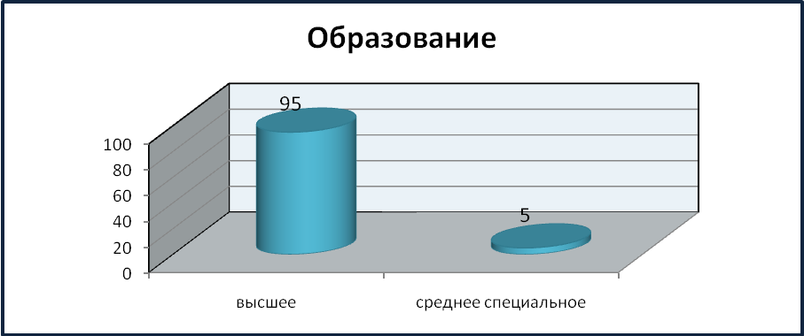

Категории учителей (по состоянию на 2009-2010 учебный год)
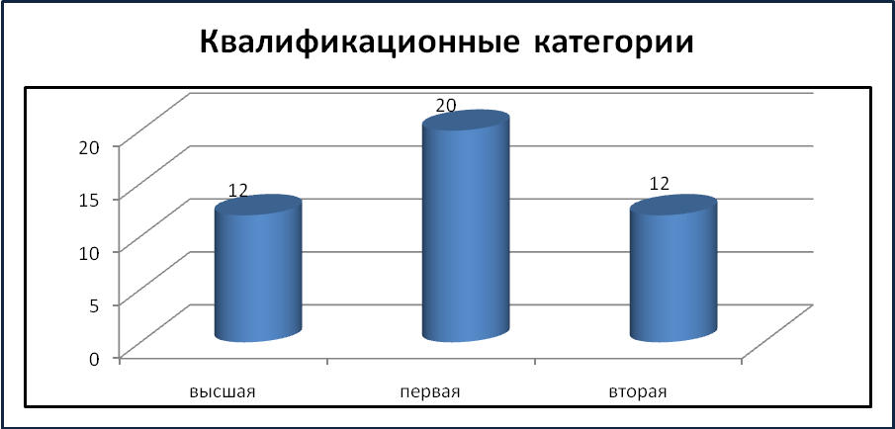

Среди педагогов:
- «Отличники народного образования»:
Дурова Клавдия Ивановна
Комарова Людмила Михайловна
Фетисова Людмила Федоровна
- «Почетные работники народного образования»
Шурупова Татьяна Петровна
Степанцова Антонина Николаевна
- «Почетные грамоты Министерства образования Российской Федерации»
Зинченко Татьяна Николаевна
Склярова Галина Ивановна
Буткевич Ирина Владиславовна
Апанасевич Светлана Владиславовна
Черваненко Ирина Степановна
Исаева Людмила Николаевна
Пономарцева Галина Анатольевна
Опарина Нина Александровна
- «Почетная грамота Департамента образования Ростовской области»
Бреус Наталья Григорьевна
- Финалист городского конкурса «Учитель года Дона»
Опарина Нина Александровна

Учителя школы постоянно повышают свой профессиональный уровень. В 2009-2010 учебном году курсы повышения квалификации в рамках модернизации образования прошли 5 человек. 15 учителей и членов администрации прошли обучение на компьютерных курсах, целью которых ставилось овладение навыками работы на персональном компьютере.

4.2 Материальная база
Для организации учебно-воспитательного процесса в школе имеется 2 здания:
1 здание - школа I ступени :
- 12 классных комнат
- 12 игровых комнат
- Концертный зал
- Зимний сад
2 здание – школа II и III ступени:
- 20 предметных кабинетов (в том числе кабинет информатики с выходом в Интернет)
- Спортивный зал
- Столовая
К сожалению, недостаточно оборудованы учебно-наглядными пособиями и лабораторным оборудованием учебные мастерские, кабинеты химии, физики, математики, нет компьютеров в предметных кабинетах, нет мультимедийного оборудования.
Учебниками и учебно-методической литературой учащиеся обеспечены полностью. Библиотечный фонд составляет:
- Учебники – 1436
- Художественная литература – 28964
Учебный фонд постепенно обновляется.

Источники финансирования | Учебный год
Источники финансирования | 2006-2007 | 2007-2008 | 2008-2009 | 2009-2010
Приобретено на средства бюджета | 279 | 572 | 730 | -

4.3 Финансирование

Финансирование школы складывается из бюджетных средств.
В 2009-2010 учебном году за счет местного бюджета:
- Проведен капитальный ремонт туалета для мальчиков
- Приобретен и установлен бойлер
- Заменены классные доски во всех 32 кабинетах
- Проведен монтаж аппаратуры системы оповещения пожарной сигнализации
- Произведена оплата за обслуживание тревожной кнопки
- Произведена замена и ремонт стен коридоров 1 и 2 этажа в соответствии с требованиями пожарной безопасности
- Заменены двери на щитовых, чердачные люки согласно требованиям пожарной безопасности
- Приобретены новые учебники и учебно-наглядные пособия для библиотеки школы.

- Поддержка здоровья учащихся и
обеспечение безопасности образовательного процесса

Целью деятельности педагогического коллектива по сохранению и развитию здоровья обучающихся является создание здоровьесберегающих условий организации образовательного процесса:
- Внедрение здоровьесберегающих технологий
- Соблюдение режимных моментов в организации занятий (зарядка, физкультминутки)
- Развитие материально-технической базы с целью создания условий для сохранения здоровья обучающихся
- Мониторинг физического здоровья обучающихся по итогам медицинского осмотра
- Проведение общешкольных родительских собраний, тематических собраний, встреч с медицинскими работниками, психологами, наркологами по актуализации ценностей здоровья
- Проведение психологических тренингов, дней профилактики вредных привычек для создания благоприятного морально-психологического климата среди участников образовательного процесса.
Проводимый ежегодно медицинский осмотр показывает, что в условиях максимальной включенности в образовательный процесс состояние здоровья обучающихся практически стабильно.

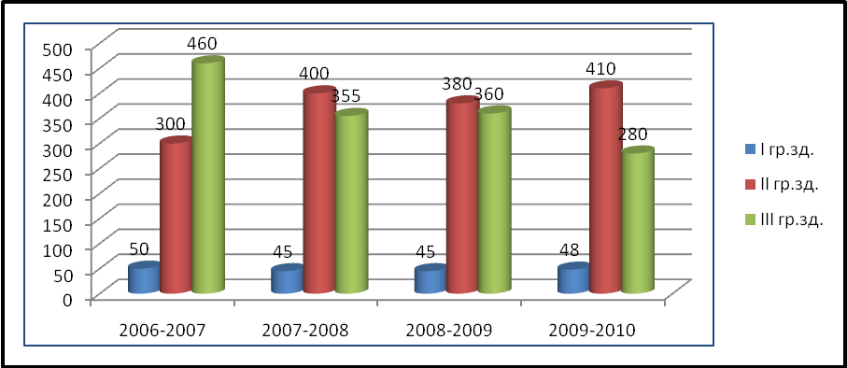
За последние три года снизилось количество учащихся, имеющих нарушения зрения, нарушения осанки, заболевания сердечно-сосудистой системы.

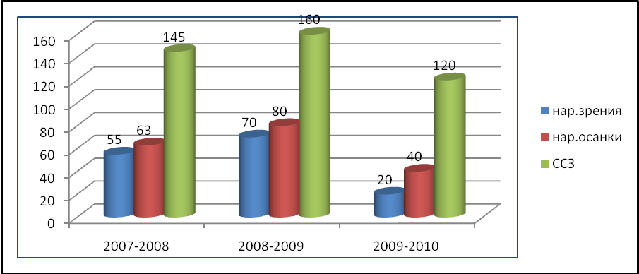
Проводится целенаправленная работа по антитеррористической защищенности обучающихся. Организован контрольно-пропускной режим, который осуществляет казачий округ г.Новочеркасска. Четыре раза в год проводятся учения по эвакуации при возникновении чрезвычайных ситуаций. Оформлен стенд «Умей действовать в экстремальной ситуации». Проводятся тематические классные часы по обеспечению безопасности жизнедеятельности учащихся школы.

- Результаты образовательной деятельности школы

На конец I полугодия 2009-2010 учебного года в МОУ СОШ №22 в 1-11 классах обучалось 520 учащихся (по списку в 1-11 классах 524 учащихся, шестеро обучающихся не посещали школу совсем, это – Клинов А., Рытченков А., Матросов Ю., Агакова О., Анисимов П., Матросова Ю.)
В соответствии с Уставом школы аттестовывались обучающиеся 3-11 классов в количестве 430 учащихся.
Результаты образовательного процесса за первое полугодие представлены в таблице.

Класс | Кол-во обуч-ся в классе | Закончили на: |  |  |  | Уровень об-сти в % | Качество знаний  в % | ФИО классного  руководителя
Класс | Кол-во обуч-ся в классе | 5 | 4 | 3 | 2 | Уровень об-сти в % | Качество знаний  в % | ФИО классного  руководителя
1а | 20 |  |  |  |  |  |  | Степанцова А.Н.
1б | 23 |  |  |  |  |  |  | Гаврильчук Л.А.
2а | 23 |  |  |  |  |  |  | Зинченко Т.Н.
2б | 24 |  |  |  |  |  |  | Павлюкова Н.И.
3а | 25 | 3 | 10 | 12 | - | 100 | 52 | Апанасевич С.В.
3б | 22 | - | 10 | 12 | - | 100 | 45 | Бескоровайная А.Н.
3в | 16 | - | 2 | 13 | 1 | 94 | 12,5 | Блинова О.Н.
4а | 22 | 1 | 7 | 14 | - | 100 | 36 | Сидорова Е.Н.
4б | 21 | 1 | 9 | 11 | - | 100 | 48 | Муханова Н.Е.
1-4/  3-4 | 196/  106 | -/5 | -/38 | -/62 | -/1 | -/99 | -/40,5
5а | 30 | 2 | 16 | 12 | - | 100 | 60 | Шурупова Т.П.
5б | 17/16 | 1 | 4 | 10 | 2/1 | 88/94 | 29/31 | Ермакова С.Г.
6а | 27 | 4 | 7 | 16 | - | 100 | 41 | Черваненко И.С.
6б | 26/25 | 1 | 5 | 14 | 6/5 | 77/81 | 24 | Дроздова С.В.
7а | 27 | 4 | 7 | 14 | 2 | 93 | 41 | Склярова Е.Б.
7б | 27/25 | 1 | 6 | 14 | 6/4 | 77/84 | 26/28 | Исаева Л.Н.
8а | 31 | 1 | 6 | 21 | 3 | 90 | 23 | Пономарцева Г.А.
8б | 32 | 3 | 9 | 18 | 2 | 94 | 38 | Бреус Н.Г.
9а | 28 | 1 | 8 | 14 | 5 | 82 | 32 | Жукова Л.Н.
9б | 26/2 | 1 | 4 | 19 | 2/2 | 92 | 19 | Исаева Л.Н.
5-9 | 271/  267 | 19 | 72 | 152 | 30/24 | 90/91 | 34
10 | 19 | 3 | 3 | 13 | - | 100 | 31,5 | Буткевич И.В.
11а | 15 | - | 5 | 10 | - | 100 | 33,3 | Шурупова Т.П.
11б | 23 | 2 | 2 | 19 | - | 100 | 17 | Опарина Н.А.
10-11 | 57 | 5 | 10 | 42 | - | 100 | 26
5-11 | 330/  324 | 24 | 82 | 194 | 30/24 | 92,5 | 32,7
3-11 | 436/  430 | 29 | 120 | 256 | 31/25 | 93/94 | 34/34,7
1-11 | 526/  520

Таким образом, образовательные программы в полном объеме усвоили 105 обучающихся 3-4 классов, т.е. 99%. Из них на «5» закончили 5 обучающихся (4,7%), на «4 и 5» - 38 обучающихся (36%). Один ученик в 3в классе не успевает –Федоров Станислав (пропуски уроков).
На II ступени обучения из 267 аттестованных обучающихся I полугодие 2009-2010 учебного года закончили на «5» 19 учащихся (7%); на «4 и 5» - 72 ученика (27%).
На третьей ступени обучения из 57 обучающихся на «5» I полугодие закончили 5 учащихся (8,8%),на «4 и 5» - 10 учащихся (17,5%).
Имеют неудовлетворительные оценки среди 5-9 классов 24 ученика (9%).
Из числа неуспевающих имеют одну неудовлетворительную оценку 10 учащихся. Это: Бедринец В. -5б класс –ин.яз.(учитель Авдеева Л.В.);
Ерыгин, Камбулов, Юрченко – 6б класс –ин.яз (учитель Кирокозова А.С.);
Антипов А., Колюжная К. – 8а класс- ин.яз (учитель Кирокозова А.С.);
Булатов В. -8б класс – физика (учитель Склярова Е.Б.);
Лебедев А. 9а класс –физическая культура (учитель Лобов В.В.);
Каменских Е. 9б класс – география (учитель Ходыкина Ф.Я.).
Не успевают по двум предметам:
Мильченко К. – 6б класс, по истории и обществознанию (учитель Гончарова М.А.);
Морозов В. – 7б класс, по алгебре и геометрии (учитель Склярова Г.И.);
Таранцова О. -8б класс, по алгебре и геометрии (учитель Якимова Л.Д.);
Сенькина Т. -9а класс, по геометрии (учитель Якимова Л.Д.) и физической культуре (учитель Лобов В.В.).
По трем и более предметам не успевают 9 учащихся:
Мунаев Р.- 6б класс; Лепская Н. – 8а класс; Когут А. – 7а класс; Асриев В., Бедренец А., Мехтиев Р. – 9а класс; Клименко Н., Томчук А. – 7б класс; Курочкин М. – 9б класс.
Следует отметить, что Лепская Н. (8а класс), Клименко Н. и Томчук А. (7б класс) не аттестованы по всем предметам, так как не посещали школу.
100% уровень обученности наблюдается в 3а классе - кл.рук. Апанасевич С.В., в 3б – кл. рук. Бескоровайная А.Н., в 4а –кл.рук. Сидорова Е.Н., в 4б – кл.рук. Муханова Н.Е., в 5а – кл.рук. Шурупова Т.П., в 6а – кл.рук. Черваненко И.С., в 10 классе – кл.рук. Буткевич И.В., в 11а – кл.рук. Шурупова Т.П., в 11б – кл.рук. Опарина Н.А.
Качество знаний более 40% показали обучающиеся 3а класса -52%, 3б – 45%, 4б – 48%, 5а – 60%, 6а – 41%, 7а – 41%.
Низкий уровень качества наблюдается в 3в классе -12,5% (кл.рук. Блинова О.Н.), в 6б классе – 24% (кл.рук. Дроздова С.В.), в 8а классе -23% (кл.рук. Пономарцева Г.А.), в 9б классе – 19% (кл.рук. Исаева Л.Н.), в 11б классе -17% (кл.рук. Опарина Н.А.).
Результаты уровня обученности и качества знаний по классам более наглядно представлены в приведенных ниже диаграммах.

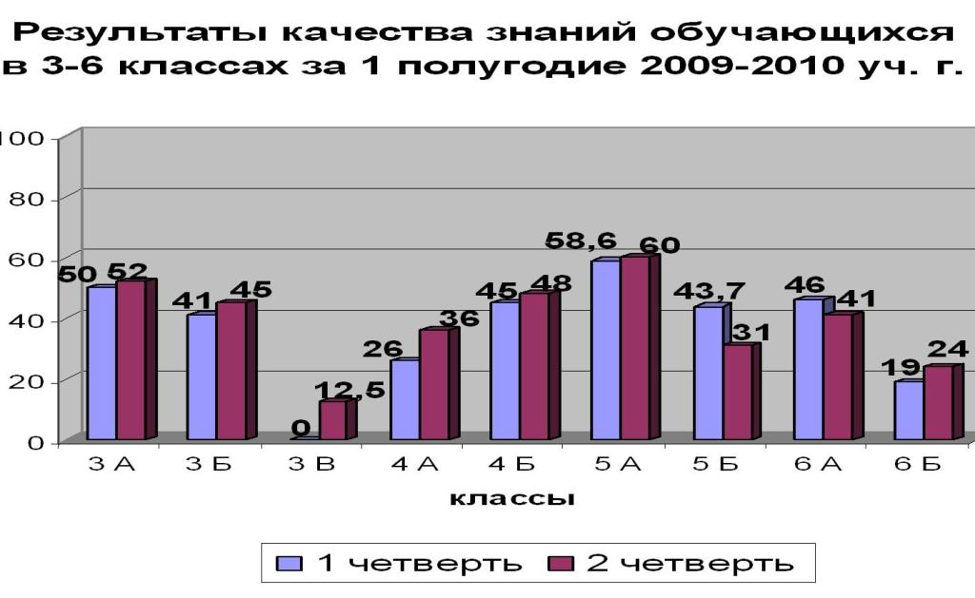
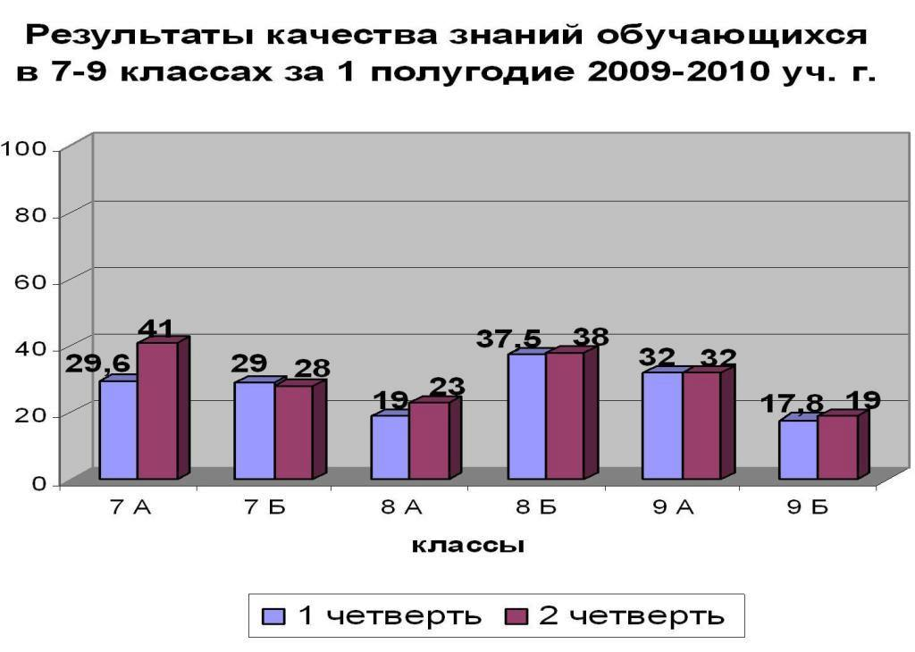
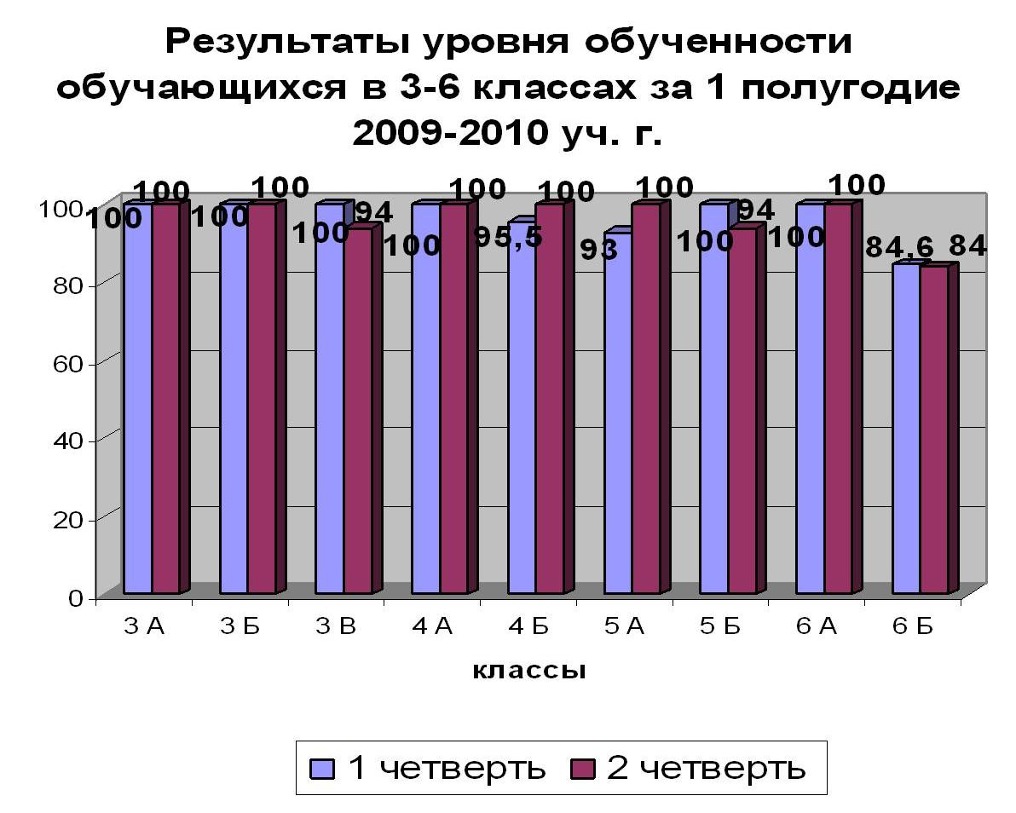
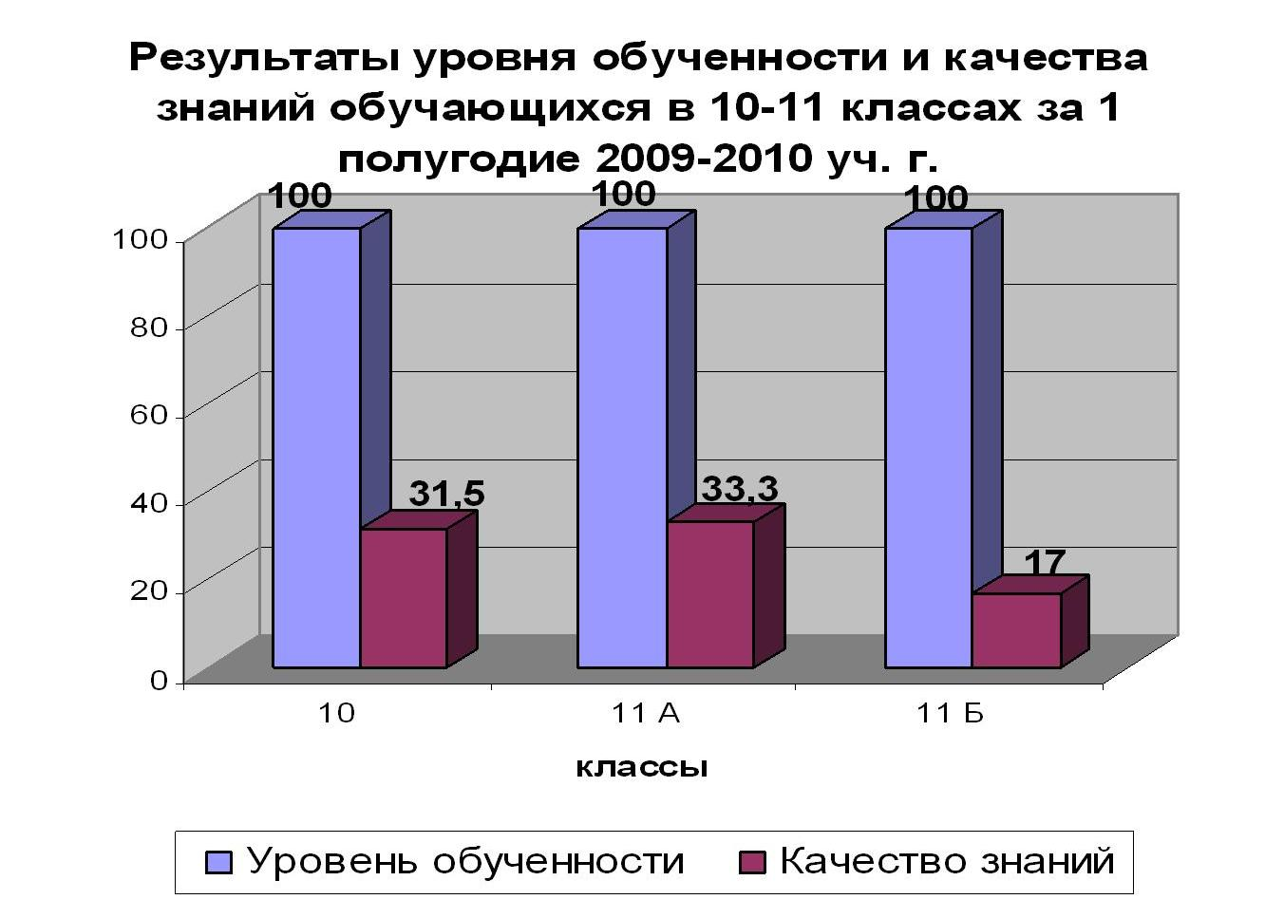

- Ближайшие перспективы развития школы
Педагогический коллектив школы на основании анализа работы наметил основополагающие направления деятельности на ближайшее будущее:
- Развитие системы профильной и предпрофильной подготовки
- Работа школы по приоритетным направлениям развития образования
- Дальнейшая информатизация образовательного процесса
- Совершенствование работы по военно-патриотическому воспитанию
- Создание социокультурного комплекса
- Повышение значимости личных достижений учащихся в различных областях деятельности
- Совершенствование мониторинга качества знаний
- Повышение роли воспитательного процесса в школе.

